Prezentacja wykona przez uczestników na potrzeby realizowanego projektu pt.: „ Dużo wiem – mogę więcej”- nr projektu RPO. 01.02-20-0036/15 projekt współfinansowany ze środków Europejskiego Funduszu Społecznego w ramach Regionalnego Programu Operacyjnego Województwa Podlaskiego na lata 2014-2020.

Mniejszości narodowe w Polsce

Wykonali:
Klaudia Kłopotowska
Aleksandra Pytel
Weronika Zalewska
Martyna Okoczuk
Tomasz Bloch
Dawid Świerzbiński

SPIS TREŚCI

1. Pojęcie mniejszości narodowych.

2. Najważniejsze informacje dotyczące:
- Białorusinów
- Czechów
- Litwinów
- Niemców
- Ormian
- Rosjan
- Słowian
- Ukraińców
- Żydów

3. Prawa mniejszości.

4. Negatywne i pozytywne skutki
istnienia mniejszości narodowych.

5. Tradycyjne potrawy.

6. Charakterystyczne tańce ludowe.

1.Mniejszość narodowa – oddzielna, wspólnotowa grupa różniąca się od pozostałych mieszkańców kraju pochodzeniem, czemu może towarzyszyć odrębność językowa, kulturalna, religijna.

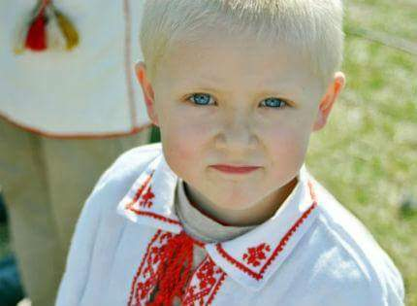
2. BIAŁORUSINI

Białorusini to mniejszość narodowa tradycyjnie zamieszkała na południowo-wschodnich terenach województwa podlaskiego. Podczas przeprowadzonego w 2011 r. Narodowego spisu powszechnego ludności i mieszkań narodowość białoruską zadeklarowało 43.880 obywateli polskich.
Zdecydowana większość przedstawicieli mniejszości białoruskiej należy do Polskiego Autokefalicznego Kościoła Prawosławnego. Do głównych organizacji i stowarzyszeń mniejszości białoruskiej należą: Białoruskie Towarzystwo Społeczno-Kulturalne w Polsce, Związek Białoruski w RP, Związek Młodzieży Białoruskiej, Białoruskie

Stowarzyszenie Literackie „Białowieża", Białoruskie Towarzystwo Historyczne, Stowarzyszenie Dziennikarzy Białoruskich, Białoruskie Zrzeszenie Studentów. Najważniejsze tytuły prasowe to tygodnik „Niwa” oraz półrocznik „Białoruskie Zeszyty Historyczne”.

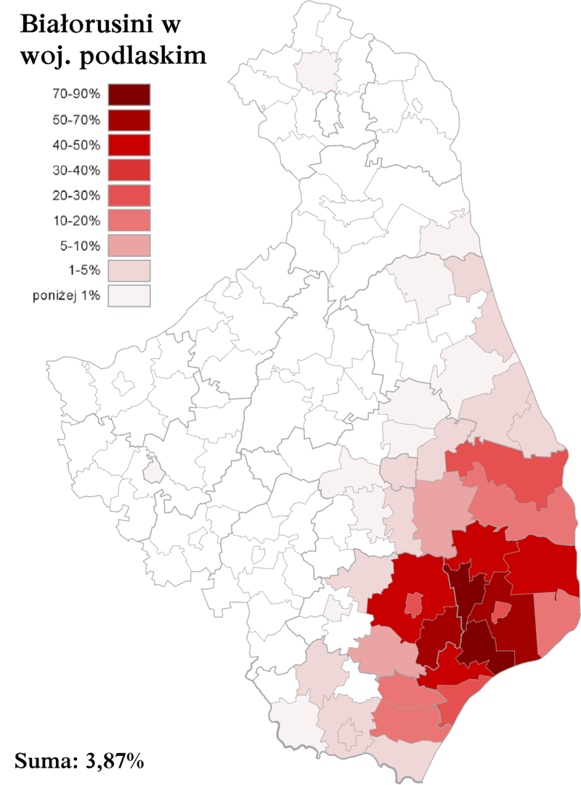

CZESI

Czesi to mniejszość narodowa, do której przynależność podczas przeprowadzonego w 2011 r. Narodowego spisu powszechnego ludności i mieszkań zadeklarowało 2.833 obywateli polskich.
Mieszkający w Polsce Czesi tradycyjnie są ewangelikami. W miastach zamieszkiwało 2251 przedstawicieli mniejszości czeskiej (79,53%), na obszarach wiejskich zaś 580 (20,47%).
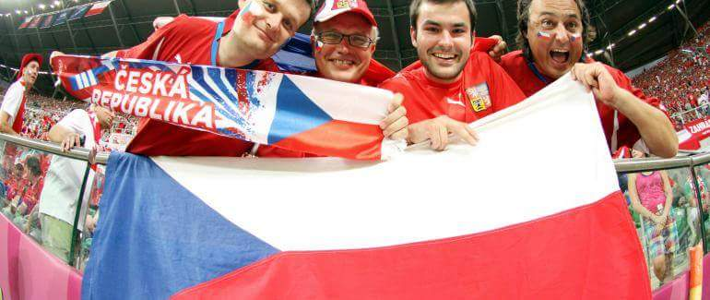

LITWINI

Litwini to mniejszość narodowa tradycyjnie zamieszkała na północnych terenach województwa podlaskiego. Narodowość litewską podczas przeprowadzonego w 2011 r. Narodowego spisu

powszechnego ludności i mieszkań zadeklarowało 7374 obywateli polskich. Zdecydowana większość przedstawicieli mniejszości litewskiej to wierni Kościoła Rzymskokatolickiego. Poza rejonem Suwalszczyzny większe zbiorowości mniejszości litewskiej zamieszkują w dużych miastach tj. m. in.: stolica naszego kraju (Warszawa) oraz Wrocław jak również Szczecin i Słupsk czy też Gdańsk. Obecnie w Polsce działają 4 litewskie organizacje pozarządowe o charakterze narodowym: Stowarzyszenie Litwinów w Polsce, Wspólnota Litwinów w Polsce (skonfederowana ze Światową Wspólnotą Litwinów), Stowarzyszenie Św. Kazimierza i Stowarzyszenie Młodzieży Litewskiej w Polsce.

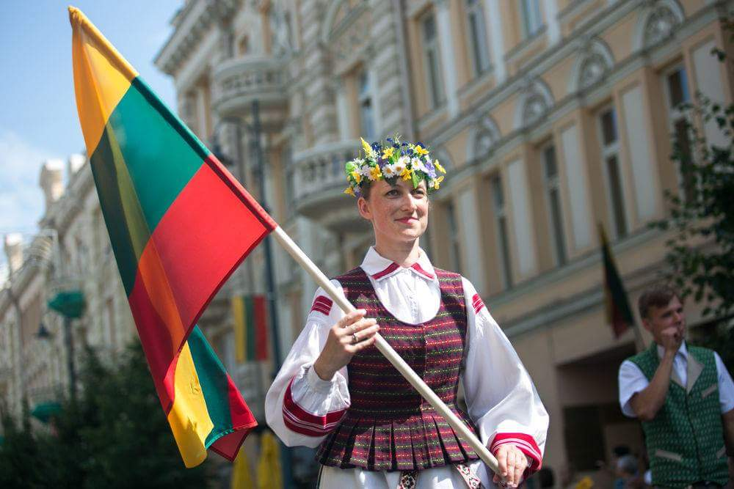

NIEMCY

Niemcy to najliczniejsza mniejszość narodowa zamieszkująca Polskę. Podczas przeprowadzonego w 2011 r. Narodowego spisu powszechnego ludności i mieszkań narodowość niemiecką zadeklarowało 144 238 obywateli polskich. Przedstawiciele mniejszości niemieckiej są w większości katolikami, a tylko nieliczni (głównie zamieszkujący województwa Polski północnej) deklarują przynależność do Kościoła Ewangelicko – Augsburskiego. Najwięcej Niemców zamieszkuje w województwie opolskim – 106 855 osób (69,9% wszystkich zamieszkałych w Polsce Niemców) oraz w województwie śląskim – 31 882 osób (20,8% ogółu Niemców w Polsce), w pozostałych województwach mieszka ich łącznie 14 160 (9,3% ogółu Niemców w Polsce).

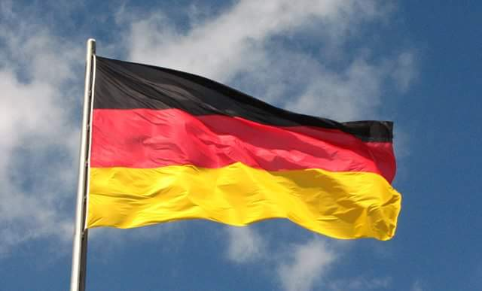

ORMIANIE

Ormianie to mniejszość narodowa, do której przynależność podczas przeprowadzonego w 2011 r. Narodowego spisu powszechnego ludności i mieszkań zadeklarowało 1.684 obywateli polskich.
Przedstawiciele mniejszości ormiańskiej przeważnie są katolikami obrządku ormiańskiego lub łacińskiego albo należą do Apostolskiego Kościoła Ormiańskiego. Ormianie - ten starożytny, 3000-letni naród szczyci się bogatą kulturą i wspaniałą, choć tragiczną, historią.
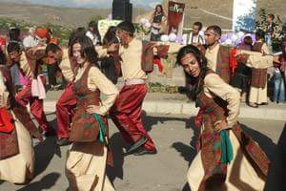

ROSJANIE

Rosjanie to mniejszość narodowa, do której przynależność podczas przeprowadzonego w 2011 r. Narodowego spisu powszechnego ludności i
mieszkań zadeklarowało 8.796 obywateli polskich. Przedstawiciele społeczności rosyjskiej należą w większości do Polskiego Autokefalicznego Kościoła Prawosławnego.

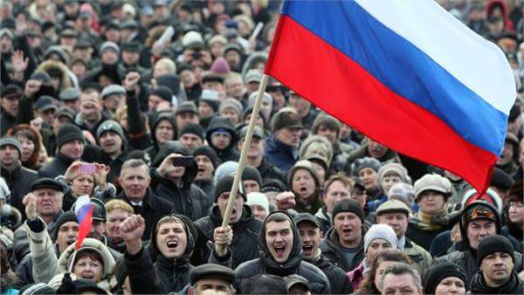

SŁOWACY

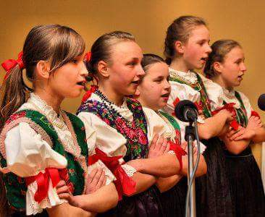
Słowacy to mniejszość narodowa, do której przynależność podczas przeprowadzonego w 2011 r. Narodowego spisu powszechnego ludności i mieszkań zadeklarowało 2.740 obywateli polskich.
Słowacy są w większości wiernymi Kościoła Rzymskokatolickiego.

UKRAIŃCY

Ukraińcy to mniejszość narodowa, do której przynależność podczas przeprowadzonego w 2011 r. Narodowego spisu powszechnego ludności i mieszkań zadeklarowało 38 797 obywateli polskich
Ukraińcy w Polsce należą w większości do dwóch kościołów: Kościoła Katolickiego Obrządku Bizantyńsko-Ukraińskiego i Polskiego Autokefalicznego Kościoła Prawosławnego. Do głównych organizacji zrzeszających mniejszość ukraińską należą między innymi: Związek Ukraińców w Polsce; Stowarzyszenie „Ukraiński Dom Narodowy”, Towarzystwo Przyjaciół Ukrainy. Jednym z ważniejszych wydarzeń kulturalnych ukraińskiego środowiska w Polsce stał się Festiwal Kultury Ukraińskiej na Podlasiu.

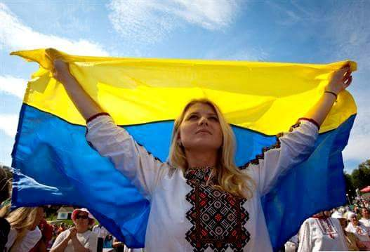

ŻYDZI

Żydzi to mniejszość narodowa, do której przynależność podczas przeprowadzonego w 2011 r. Narodowego spisu powszechnego ludności i mieszkań zadeklarowało 7 353 obywateli polskich.
Żydzi to wyznawcy religii mojżeszowej. Istotne znaczenie w życiu mniejszości żydowskiej odgrywa działalność Związku Gmin Wyznaniowych Żydowskich w Rzeczypospolitej Polskiej oraz zrzeszonych w nim gmin.
Ciekawostka: Alfabetem hebrajskim zapisywano większość języków żydowskich w tym jidysz i języki żydowsko-arabskie.

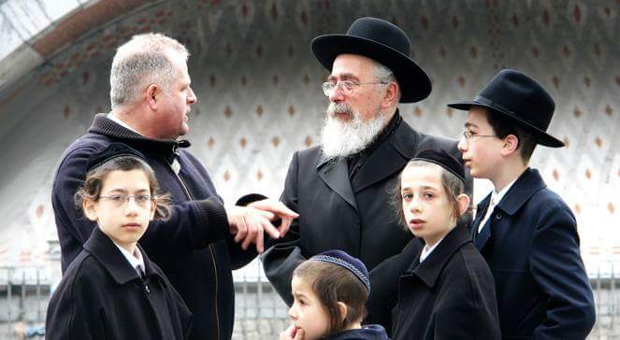

3. CO TO SĄ PRAWA MNIEJSZOŚCI?

PRAWA MNIEJSZOŚCI (zarówno narodowych, jak i etnicznych) dają prawo do kultywowania swojej kultury, ale także:

- do używania i pisowni swoich imion i nazwisk zgodnie z zasadami pisowni języka mniejszości, w szczególności do rejestracji w aktach stanu cywilnego i dokumentach tożsamości,
- swobodnego posługiwania się językiem,
- nauki języka mniejszości lub w języku mniejszości,
- przed organami gminy, obok języka urzędowego, może być używany, jako język pomocniczy, język mniejszości (gminy gdzie co najmniej 20% to mniejszość).

Mniejszości narodowe można podzielić na zwarte i rozproszone.

Mniejszości zwarte to duże skupiska zamieszkujące od pokoleń na jednym obszarze, zachowujące własną odrębność kulturową, dążące często do utworzenia własnego samorządu.
Członkowie mniejszości rozproszonych są bardziej zagrożeni utratą własnej tożsamości kulturalnej i językowej w wyniku świadomie prowadzonej przez władze asymilacji lub wskutek kontaktu z silniejszą kulturą.
4. SKUTKI ISTNIENIA MNIEJSZOŚCI NARODOWYCH:
1) NEGATYWNE skutki istnienia mniejszości narodowych:
1. Dyskryminacja.
2. Prześladowanie.
3. Brak tolerancji.
4. Żyją poza obrębem swojego państwa.

2) POZYTYWNE skutki istnienia mniejszości narodowych:
1. Wolność zachowania i rozwoju własnego języka, obyczajów, tradycji i kultury.
2. Swobodę tworzenia własnych szkół.
3. Prawo do udziału w życiu politycznym.

Polska jako kraj składający się z bardzo niewielkiej liczby mniejszości narodowych i etnicznych, ma z nimi nierozerwalny związek powstający w oparciu o czynniki historyczne, polityczne, prawne, społeczno- ekonomiczne, religijno- kulturowe. Generalnie z każdymi mniejszościami łączą nas złe wspomnienia z przeszłości, lub aktualne problemy, lecz mimo tego sympatia do nich wciąż rośnie. Polacy stają się coraz bardziej świadomi politycznie, lepiej poznają też pewne narody pracując czy mieszkając obok nich. Pozbywają się stereotypów i zaczynają zauważać w obywatelach innych narodów zwykłych ludzi.
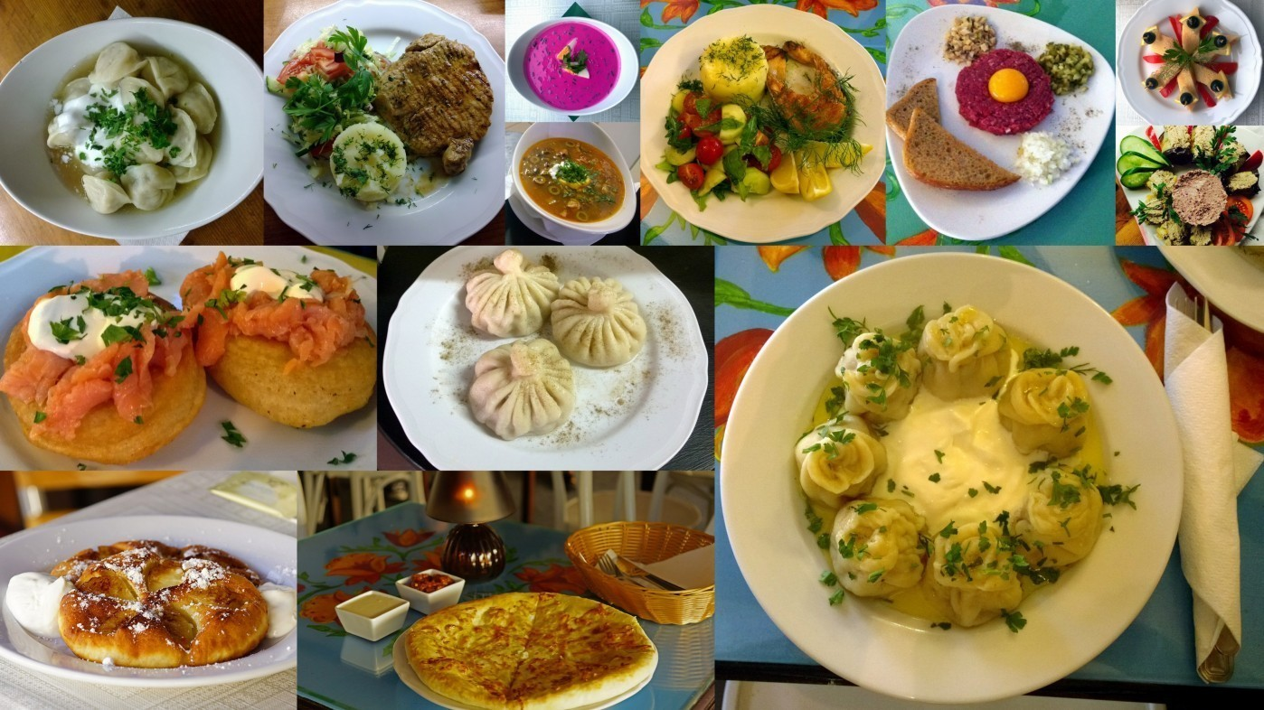

5. TRADYCYJNE POTRAWY

BIAŁORUSINI | Kuchnia białoruska – kuchnia narodowa Białorusinów, w której unikatowe i wspólne z ościennymi narodami potrawy oraz napoje są przyrządzane według przepisów ludowych i wiekowych tradycji kulinarnych. Prosta i pożywna kuchnia oparta na źródłach pożywienia (głównie zbożach i warzywach bulwiastych) dostępnych na Białorusi. Uważana za dość ciężkostrawną i tłustą. Tradycyjne potrawy białoruskie są stosunkowo łatwe do przygotowania i działają rozgrzewająco. Tradycyjna kuchnia białoruska oferuje duży wybór potraw ziemniaczanych oraz mącznych. Jej podstawę stanowiły ziemniaki, kwaśny chleb żytni, kapusta i wieprzowina. Przykładami charakterystycznych potraw są: zrazy, kołduny, maczanka z blinami[a] i placki kartoflane (draniki) ze śmietaną, syrniki; zupy – żur, krupnik, chłodnik i barszcz, a z napojów – sok brzozowy i kwas chlebowy.
CZESI | Kuchnia czeska podlegała wpływom kuchni krajów sąsiednich: Polski, Bawarii, Austrii, Węgier i Słowacji. Ma ona swoje regionalizmy: czeskie, morawskie i śląskie. Typowy obiad składa się z zupy, najczęściej gulaszowej, flakowej, kapuśniaku, ziemniaczanej, rosołu z różnymi kluseczkami i drugiego dania – knedlików z pieczenią lub roladą. Prawdziwe czeskie dania najłatwiej odnaleźć w mniejszych miejscowościach.
UKRAIŃCY | Podstawą kuchni ukraińskiej są chleby oraz potrawy z mąki i kaszy. Istotną rolę odgrywają także mięso, warzywa i ryby. Chleb, pieczony niegdyś w specjalnych piecach, pełni także funkcje obrzędowe, szczególnie tzw. korowaj. Często spotyka się potrawy z ciasta, gotowanego we wrzątku - warenyky, z różnymi nadzieniami: twarogiem, ziemniakami, wiśniami. Do tej samej grupy należą sławne i bardzo lubiane pierogi ruskie, wypełnione białym serem (postać słodka, również z dodatkiem rodzynek) lub ziemniakami (postać słona), lub ziemniakami i białym serem jednocześnie. Inny rodzaj pierogów - pielmieni - również znany na Ukrainie, jest prawdopodobnie zapożyczeniem z Rosji. Daniem narodowym jest barszcz ukraiński z burakami, kapusta, warzywami, słoniną oraz znaczącą ilością śmietany.
NIEMCY | Kuchnia niemiecka wbrew obiegowym opiniom jest bogata w różnorodność potraw i dań. To bogactwo tradycji wykracza poza uznane stereotypy dotyczące konsumpcji piwa, podawanego z wieprzowiną, kapustą i ziemniakami. Podobnie jak w kuchni polskiej ziemniaki stale towarzyszą daniom mięsnym a tylko od czasu do czasu zastępują je knedle z bułki, mąki i kaszy manny.Potrawy kuchni niemieckiej są tłuste, pożywne i zazwyczaj podawane w dużych ilościach.
LITWINI | Najbardziej znane potrawy: Kindziuk – bardzo sucha kwaskowata pieprzna wędlina. Bandziukas (bandziuk) – sucha wędlina podobna do kindziuka, krócej dojrzewająca i mniej kwaskowa. Chleb wileński – chleb pieczony zgodnie ze specjalną recepturą z mieszanki mąk żytniej razowej i pszennej. Didžkukuliai lub Cepelinai (cepeliny, na Suwalszczyźnie znane jako kartacze) – „pyzy” lepione z ziemniaków i nadziewane farszem, najczęściej z mięsa z dodatkiem cebuli i przypraw, ale czasem również z innych składników. Čeburėkai – czebureki – smażone na głębokim oleju duże „pierogi”, nadziewane farszem. Podawane z gorącą zupą do popicia. Pochodzą z kuchni kaukaskiej. Kastinys – lekkie żmudzkie danie ze śmietany oraz masła z przyprawami. Kibinai (kibiny) – rodzaj dużych pierogów nadziewanych farszem i pieczonych w piekarniku.
ŻYDZI | Najważniejszą cechą kuchni żydowskiej, obecną we wszystkich jej odmianach, jest ścisłe przestrzeganie koszerności, tj. religijnego podziału pokarmów na koszerne – czyste (dozwolone) i trefne – nieczyste (zakazane). Podział ten oparty jest na Biblii, na nakazach Pięcioksięgu Mojżesza (Tory), i późniejszych interpretacjach tych praw przez rabinów. Głównymi zasadami jest wykluczenie mięsa niektórych zwierząt (m.in. świń), krwi, łączenia mięsa z mlekiem, niektórych ryb (tych, które nie mają łusek), skorupiaków i owadów. Mięso dozwolone musi pochodzić ze specjalnego, rytualnego uboju zwanego szechitą. Kuchnia żydowska, zwłaszcza bliskowschodnia, posiada wiele cech wspólnych z kuchnią arabską. Wynika to i ze stosowania tych samych regionalnych produktów, i podobieństwa nakazów religijnych, opartych na tym samym źródle. Charakterystyczne dla kuchni żydowskich są specjalne potrawy przygotowywane przed szabatem, w czasie którego ortodoksyjnemu Żydowi nie wolno gotować ani rozpalać w piecu. Stąd powstały różnego rodzaju zimne przekąski, a także potrawy duszone przez kilkanaście godzin w stygnących piecach chlebowych (np. czulent).
ORMIANIE | Kuchnia ormiańska istniejąca od ponad trzech tysięcy lat, związana jest z tradycją kuchni starożytnej Azji, ale jak każda kuchnia pogranicza, jest bogata zarówno w swoje własne tradycje jak i tradycje sąsiadów. Kuchnia zbliżona po części do kuchni greckiej i tureckiej zachowała jednakże swoją odmienną specyficzność dzięki szczególnemu doborowi przypraw wykorzystywanych do różnych dań, ale też jako główne składniki potraw. Jest to kuchnia bardzo różnorodna i aromatyczna. Jej cechą charakterystyczną jest pikantność, stosowanie dużej ilości soli, pieprzu, czosnku, papryki, bazylii, kolendry, kminku itp. Dzięki tym przyprawom dania są nie tylko aromatyczne i smaczne, ale również zdrowsze. Inną cechą kuchni ormiańskiej jest ogromna waga przywiązywana do kolejności przygotowania potraw, która najbardziej objawia się w wyrobach cukierniczych (np. pachlawa, gatha), potrawach mlecznych (np. spas, kathnow) oraz zupach z dodatkiem mięsa mielonego. Sekret tkwi w kolejności przyprawiania potraw.
ROSJANIE | Tradycyjny posiłek kuchni rosyjskiej składał się z czterech dań: zimnych zakąsek, zakąsek na ciepło i gorących zup, pieczonego mięsa polanego gęstym sosem warzywnym, owocowym lub owocowo-warzywnym, o konsystencji purée, smaku słodkim lub kwaśnym, tzw. wzwarem (ros. взвар), który wykorzystywano także do dziczyzny i ryb, oraz słodkich lub pikantnych wypieków.
SŁOWACY | Początki tradycyjnej kuchni słowackiej można przypisać czasom, gdy większość ludności mieszkała na wsi, na samodzielnym utrzymaniu, przy bardzo ograniczonym imporcie żywności i bez nowoczesnych środków konserwacji żywności i przetwórstwa. Dało to podstawę do kuchni mocno uzależnionej od wielu podstawowych produktów spożywczych, które mogą wytrzymać gorące lata i mroźne zimy. Należą do nich pszenica, ziemniaki, mleko i produkty mleczne, mięso wieprzowe, kiszona kapusta i cebula. W mniejszym stopniu wołowina, drób, jagnięcina i mięso kozie, jaja, parę innych warzyw lokalnych, owoce i grzyby tradycyjnie były jedzone. Wszystkie te były zwykle wytwarzane i przetwarzane przez same rodziny z jakiegoś lokalnego handlu na rynkach krajowych. Pszenica była podstawą, robiono z niej chleb, pierogi i kluski. Ziemniaki były głównie gotowane lub przetworzone do postaci ciasta ziemniaczanego.

6. CHARAKTERYSTYCZNE TAŃCE LUDOWE

Lawonicha - białoruski taniec ludowy w metrum parzystym. Nazwa pochodzi od popularnej białoruskiej piosenki ludowej, zaczynającej się słowami "А Лявоніху Лявон палюбіў..." ("A Lawonichę Lawon pokochał..."). Taniec posiada zwykle metrum na dwie czwarte, w którym zaznacza się wyraźna trzytaktowa fraza (cztery ósemki | dwie ósemki - ćwierćnuta| dwie ósemki - ćwierćnuta) a trzy ostatnie dźwięki wzmocnione są charakterystycznym przytupywaniem. | 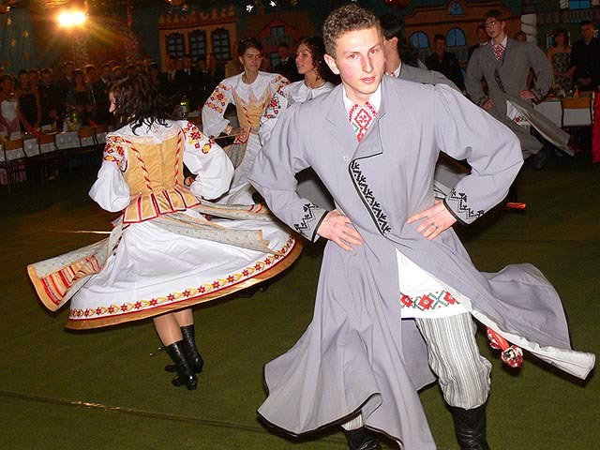
Hopak – ukraiński taniec ludowy w metrum 2/4, a także sztuka walki (zob.: hopak bojowy). Taniec powstał na Siczy Zaporoskiej. Została w nim zakodowana sztuka walki za pomocą kopnięć i podcięć, a w wersji z szablą – walka tą bronią. Jego cechą charakterystyczną jest to, że jest to jeden z najbardziej popisowych tańców i tańczy się go zazwyczaj na koniec występu. | 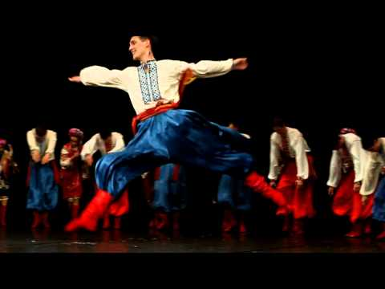
Kozak (ukr. Koзaчoк, ros. Казачок) – ukraiński taniec ludowy mężczyzn, wykonujących w czasie jego trwania przysiady, podskoki i wyrzuty nóg do przodu[1]. Metrum 2/4. Charakteryzuje się żywym, stopniowo przyspieszanym tempem. | 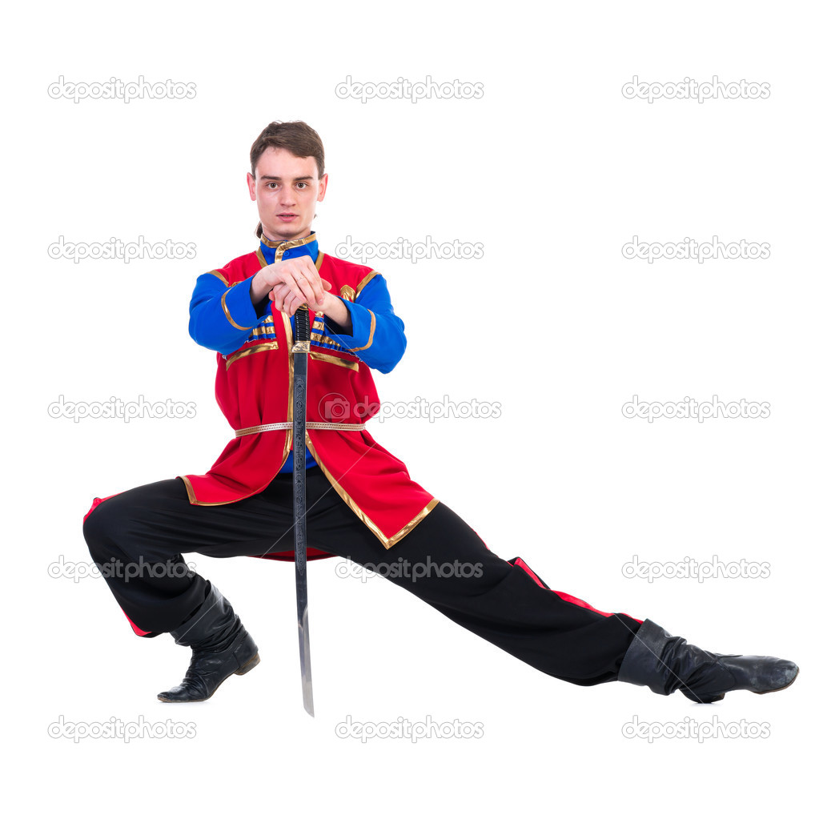
Taniec niemiecki (niem. Deutscher Tanz, der Deutsche, der "Teutsche") - typ tańca, popularny w Europie Środkowej doby klasycyzmu. Pokrewny m.in. lendlerowi. | 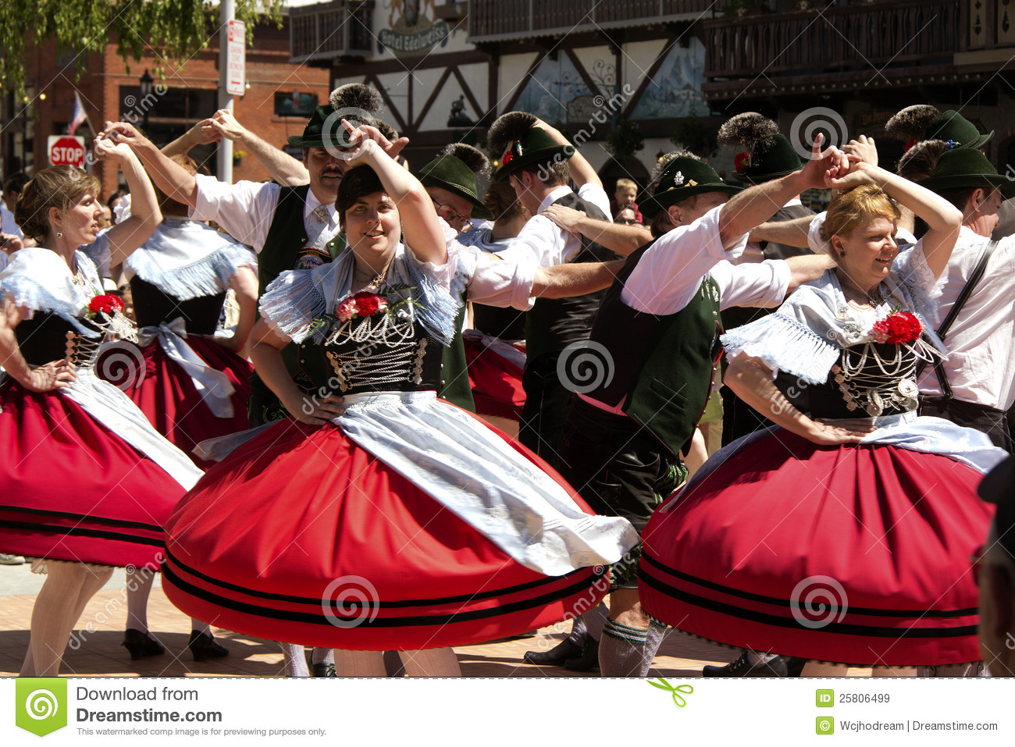
Furiant - żywy, ludowy taniec czeski na przemian w takcie 2/4 i 3/4. | 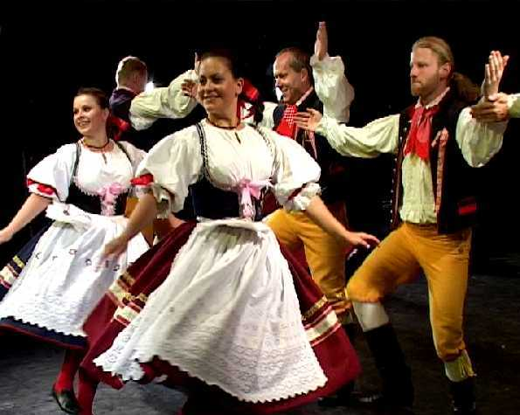
Kamarinskaja - bardzo szybki, rosyjski taniec ludowy w takcie 2/4, o charakterze improwizacyjnym. | 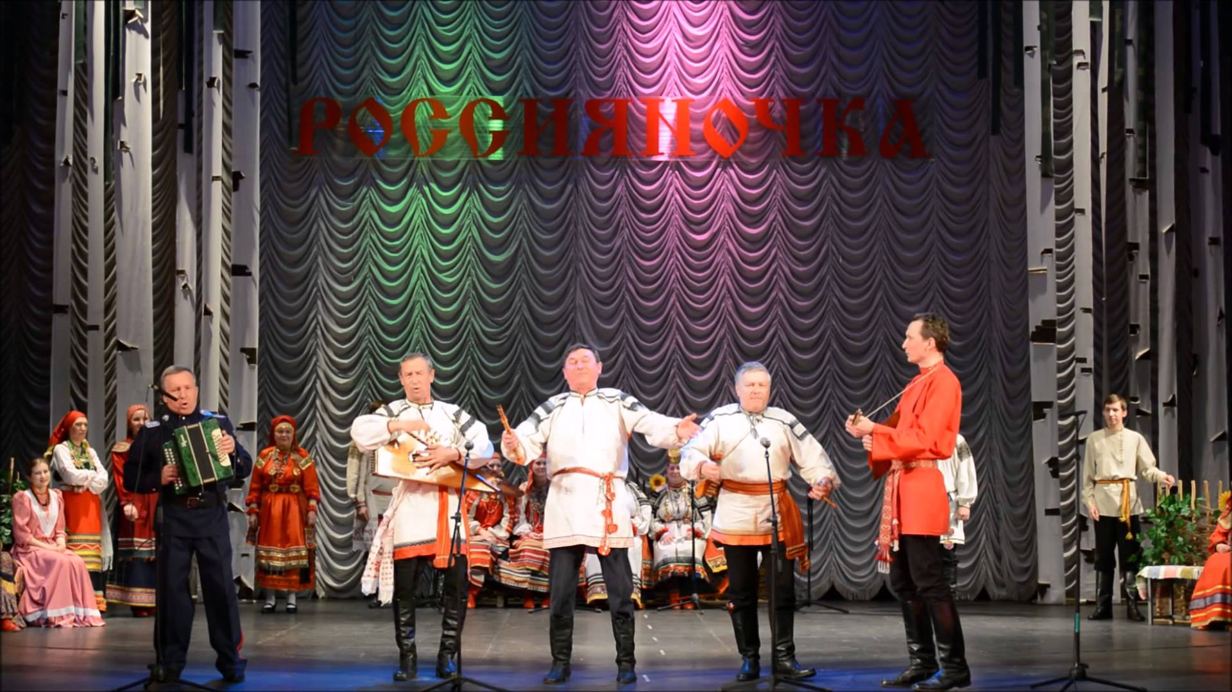
Odzemek, zwany również hajduk to taniec pasterzy słowackich, który wykonywany jest tylko przez mężczyzn trzymających w dłoniach ciupagi; Tańczony w metrum 2/4 ma umiarkowane tempo, zawiera liczne akrobatyczne figury, które wymagają od tancerzy znacznej wytrzymałości i siły; Atrybutem o. jest siekierka w ręku tancerza. | 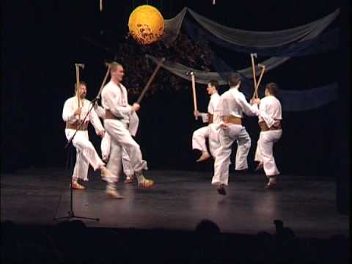
Hora jest popularnym żydowskim tańcem ludowym. Uczestniczy tworzą okręg i, trzymając się za ręce, lewą stopą robią krok do przodu w prawym kierunku, później dołączając do stopy lewej stopę prawą. Chwilę później cofają lewą stopę i następnie stopę prawą. Kroki te wykonuje się podczas szybkiego i radosnego ruchu w kręgu. W dużych grupach można utworzyć kilka kręgów – wtedy te mniejsze zawarte są w większych. | 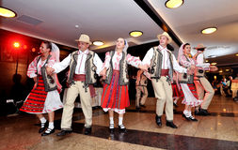
Trepak – taniec ludowy popularny na Ukrainie i w Rosji. Ma bardzo szybkie tempo w metrum 2/4. Charakterystyczne dla trepaka są drobne kroczki i przytupy. | 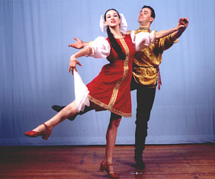

CIEKAWOSTKA ''Dzień dobry''
-j. ros. Добрый день
-j. czeski Dobrý den
-j. litewski Laba diena
-j. niemiecki Guten Tag
-j. ormiański Բարի լույս
-j. białoruski Добры дзень
-j. słowacki Dobrý deň
-j. ukraiński Добрий день.

